测量设备溯源抽查表
编号：0498-2021-2022
企业名称 | 大庆市盛世机械制造有限公司
部门 | 测量设  备名称 | 测量设  备编号 | 型号规格 | 测量设备  计量特性 | 测量标准装置名称及技术参数 | 检定/校准机构 | 检定/校准日期 | 符合打√  不符合打×
生产车间 | 游标卡尺 | SJ-455515 | (0-150)㎜ | ±0.03㎜ | 量块 4等 | 黑龙江华馨检测科技有限公司 | 2022.4.20 | √
质检部 | 千分尺 | SS-002 | (50-75)㎜ | U=0.002㎜,k=2 | 量块 3等 | 黑龙江华馨检测科技有限公司 | 2022.4.20 | √
生产车间 | 压力表 | 2004849 | (0-100)KPa | ±2.5KPa | 标准活塞压力计 0.05级  精密压力表  0.2级 | 黑龙江华馨检测科技有限公司 | 2022.4.20 | √
生产车间 | 绝缘电阻表 | 17092460 | ZC25-3B | U_{rel}=2.5%，k=2 | 兆欧表检定装置 1级 | 黑龙江华馨检测科技有限公司 | 2022.4.20 | √
生产车间 | 游标卡尺 | 09514 | (0-200)㎜ | U=0.002㎜,k=2 | 量块 4等 | 黑龙江华馨检测科技有限公司 | 2022.4.20 | √
审核综合意見：

公司已制定《计量确认管理程序》、《外部供方管理程序》，《测量设备溯源管理程序》，公司未建最高计量标准，测量设备由质检部负责溯源。公司测量设备全部委托黑龙江华馨检测科技有限公司机构检定/校准，校准/检定证书由质检部保存。根据抽查情况，该公司的校准情况符合溯源性要求。

审核日期：2022年5月23日全天
审核员签字： 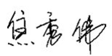 部门代表签字：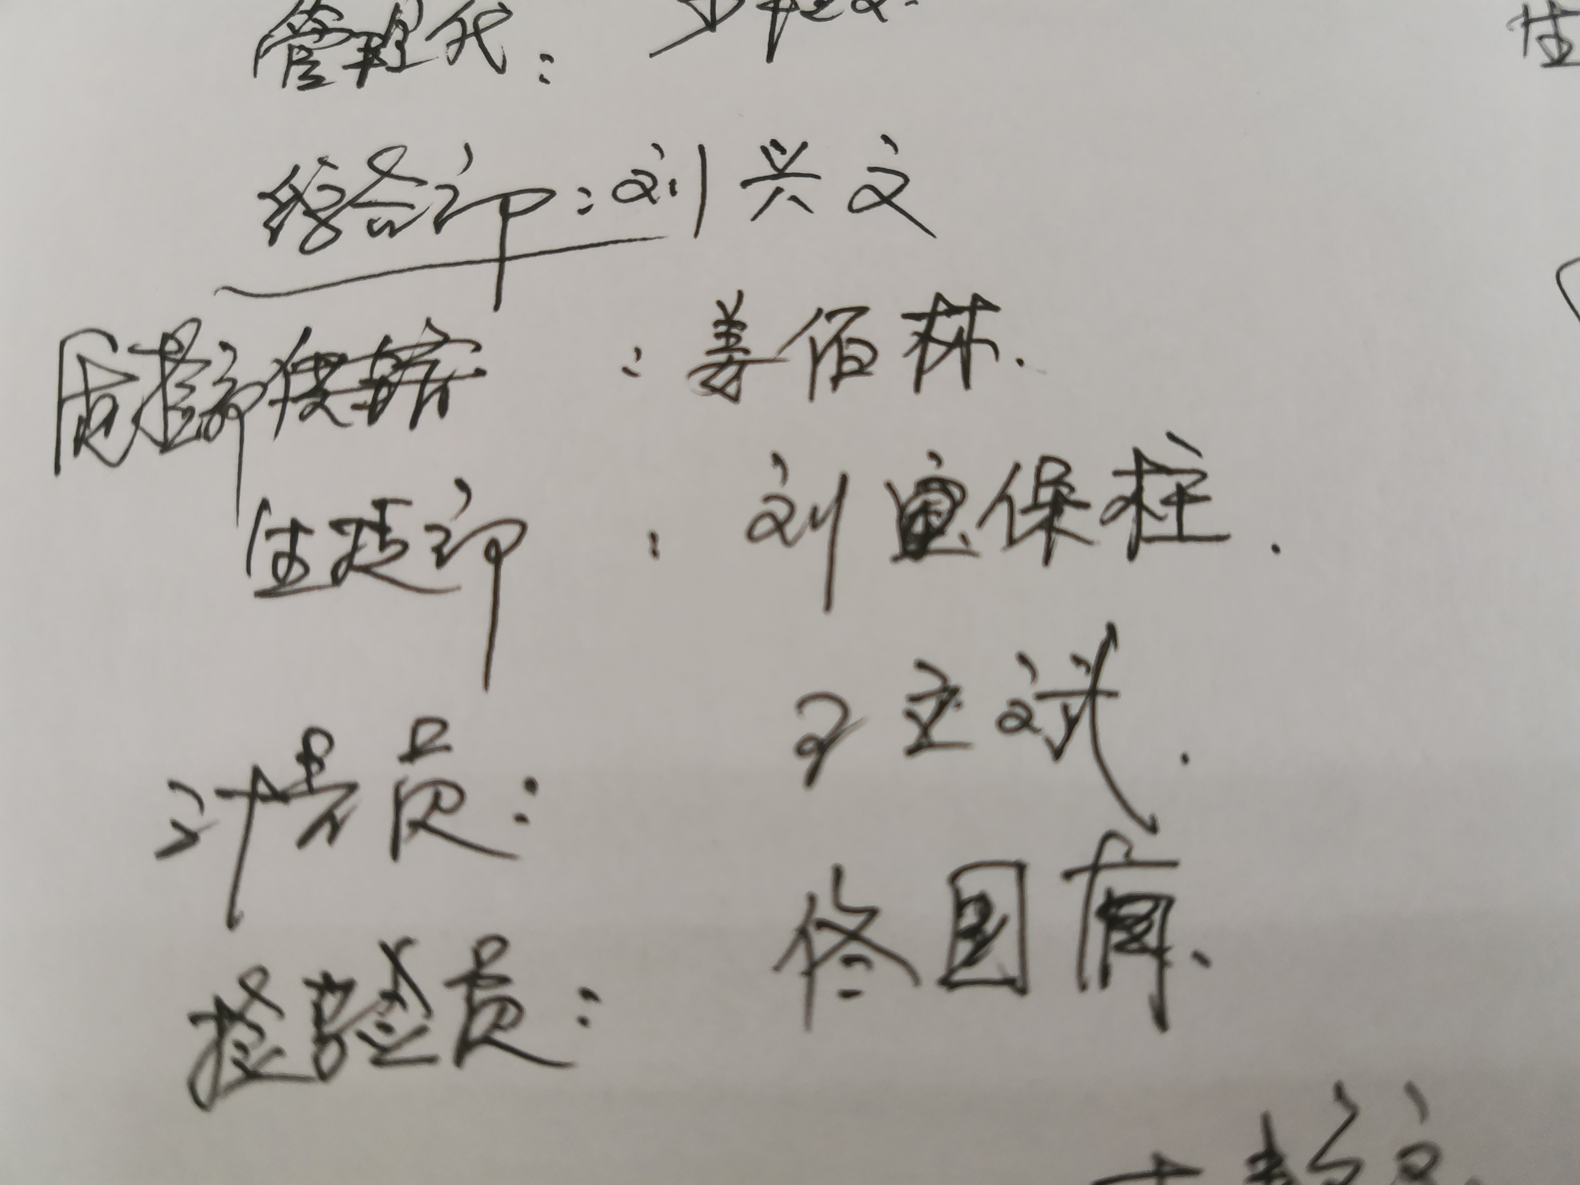

说明：“计量特性”可以填写测量设备的最大允差、准确度等级或校准结果的测量不确定度。

